
متوسطة عيسى الصحبي
دائرة تنيرة
ولاية سيدي بلعباس

مذكرات
الجيل الثاني
المستوى: 03 متوسط
2017/2018

الأستاذ: حمزة محمد

الميدان:تنظيم معطيات

الكفاءة التي يستهدفها المقطع
يحل مشكلات متعلقة بالإحصاء

Belhocine : https://prof27math.weebly.com/

الوضعية الانطلاقية

اتصل رئيس نادي رياضي بمؤسسة تجارية لرعاية ناديه.
وافقت المؤسسة و لكن بشرط أن تكون أعمار أكثر من ℅50 من الأنصار بين 30 و 50 سنة.
حسب المدرج التكراري التالي :
ما هو متوسط عمر الأنصار؟
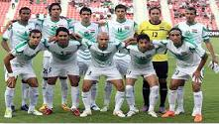
هل يبرم الاتفاق أم لا؟

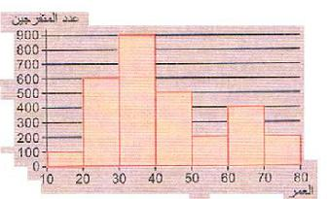

الحل:

المستوى:الثالثة متوسط | الأستاذ :حمزة محمد
الميدان : تنظيم معطيات | المقطع:02
- الكفاءة المستهدفة: حل وضعيات أو مشكلات حياتية تعتمد على تجميع معطيات إحصائية في فئات وتنظيمها في جدول
الوضعية التعلمية: تجميع معطيات إحصائية في فئات وتنظيمها في جدول | رقم المذكرة:01

مراحل الدرس | المدة الزمنية | سير الدرس |  | مؤشر الكفاءة
تقويم تشخيصي | من5د  إلى10د | متوسطة بها 320 متمدرس،يريد المدير تقسيمها إلى أقسام متساوية العدد  اقترح عليه تقسيما |  | ضبط المكتسبات
تقويم بنائي | من20د  إلى25د | النشاط:  سألنا 25 شخصا من مالكي السيارات الخاصة عن المسافة  (بالكيلومتر)التي يقطعونها يوميا فكانت النتائج كما يلي:33،32،50،48،34،21،55،43، 32،20،28،35،  28،43،35،27،44،33،22،45،35،29،37،40،39  اجمع هذه المعطيات في أربع فئات متساوية المدى ثم نظمها  في جدول تكراري. |  | 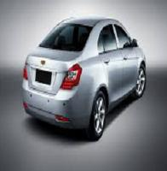  الصعوبات التي يواجهها التلاميذ:
تقويم بنائي | 5د | الحوصلة:  لتنظيم معطيات إحصائية في فئات متساوية المدى يمكن الاستعانة بالمثال التالي:  إليك توزيع مدد المكالمات الهاتفية (بالدقيقة) في مؤسسة خاصة:  5,3,11,9,8,4,11,8,5,3,10,6,12,10,7,13,9,7,12,9,11,7,8,13,5,10,9,8  يمكن تلخيص هذه المعطيات في الجدول:  مركز الفئة "2≤X<5"(أي "من2 الى 5 ما عدا 5") هو $\frac{2+5}{2}$ أي 3,5 بنفس الطريقة نجد مراكز كل الفئات الأخرى و نسجلها في الجدول.  ملاحظة: نفقد معلومات عندما ننظم المدد في الفئات، مثلا الجدول الثاني لا يعطي عدد المكالمات الهاتفية التي دامت 4 دقائق.  - مركز فئة هو نصف مجموع طرفيها
  11≤X<14 | 8≤X<11 | 5≤X<8 | 2≤X<5 | الفئة(بالدقيقة)
  7 | 10 | 8 | 3 | عدد المكالمات
  12,5 | 9 .5 | 6.5 | 3.5 | مركز الفئة
تقويم نهائي | 15د | تطبيق:يبين الجدول التالي توزيع 30 تلميذا داخل نادي موسيقي حسب أعمارهم  1)مثل هذه السلسلة الإحصائية بمخطط دائري  2)مثل هذه السلسلة الإحصائية بمدرج تكراري |  | نسبة استيعاب هذه  الكفاءة
  14≤a<16 | 12≤a<14 | 10≤a<12 | السن a
  8 | 10 | 12 | عدد التلاميذ
أنشطة الدعم |  | من الكتاب المدرسي:  حل التمرين رقم15صفحة 111 |  | وضعيات تعالج الأخطاء و الصعوبات و الثغرات التي أبانت عنها مرحلة التقويم النهائي لدى المتعلمين
المستوى:الثالثة متوسط |  |  | الأستاذ :حمزة محمد
الميدان : تنظيم معطيات |  |  | المقطع:02
الكفاءة المستهدفة:حل وضعيات أو مشكلات حياتية تعتمد على حساب تكرارات - حساب تكرارات نسبية
الوضعية التعلمية: حساب تكرارات - حساب تكرارات نسبية |  |  | رقم المذكرة:02

مراحل الدرس | المدة الزمنية | سير الدرس |  | مؤشر الكفاءة
تقويم تشخيصي | من5د  إلى10د | مجموع التكرارات النسبية: يساوي 1 أو أقل من 1 أو عدد موجب |  | ضبط المكتسبات
تقويم بنائي | من20د  إلى25د | النشاط:  قامت مؤسسة بدراسة مدة صلاحية مصابيح كهربائية  (بالساعة)على عينة من المصابيح، فكانت النتائج كما يلي: |  | الصعوبات التي يواجهها التلاميذ:  تحويل وحدات الزمن
  لمدة(بالساعة) | من 350 الى 650 | من 655 الى 955 | من 690 الى 1260 | المجموع
  عدد المصابيح | 225 | 825 | ..... | .....
  التكرار النسبي | 0.15 | .... | 0.3 | .....
تقويم بنائي | 5د | الحوصلة: |  | الصعوبات التي يواجهها التلاميذ:  تحويل وحدات الزمن
تقويم نهائي | 15د | تطبيق: |  | نسبة استيعاب هذه  الكفاءة
أنشطة الدعم |  | من الكتاب المدرسي:  حل التمرين رقم 21 صفحة 96 |  | وضعيات تعالج الأخطاء و الصعوبات و الثغرات التي أبانت عنها مرحلة التقويم النهائي لدى المتعلمين
المستوى:الثالثة متوسط |  |  | الأستاذ :حمزة محمد
الميدان : تنظيم معطيات |  |  | المقطع:02
- الكفاءة المستهدفة: حل وضعيات أو مشكلات حياتية تعتمد على الوسط المتوازن
الوضعية التعلمية: الوسط المتوازن |  |  | رقم المذكرة:03

مراحل الدرس | المدة الزمنية | سير الدرس |  | مؤشر الكفاءة
تقويم تشخيصي | من5د  إلى10د | أوجد معدل العلامات ل 13,15.5,13,12.5,13 |  | ضبط المكتسبات
تقويم بنائي | من20د  إلى25د | النشاط:  في أحد أشهر الربيع سجلت درجات الحرارة العظمى  خلال أسبوعين فكانت النتائج كالتالي:  28،30،30،34،29،31،29  35،28،30،35،33،28،34  نظم المعطيات في جدول بخانتين هما (درجة الحرارة ، التكرار)  ما هي درجة الحرارة المتوسطة خلال أسبوعين؟ |  | 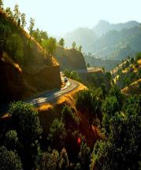  الصعوبات التي يواجهها التلاميذ:
تقويم بنائي | 5د | الحوصلة:  المتوسط المتوازن لسلسلة إحصائية هو حاصل قسمة العدد الذي نتحصل  عليه بجمع جداء كل قيمة في تكرارها على التكرار الكلي  مثال: إليك توزيع تلاميذ قسم حسب قاماتهم بالسنتمتر  متوسط قامات هؤلاء التلاميذ هو 140cm لأن  مجموع جداء كل قيمة في تكرارها أي  4×150+6×145+9×140+8×135+3×30 يساوي 4200  عدد التلاميذ (أي التكرار الكلي) هو 30 و$=140$ $\frac{4200}{30}$  ملاحظة:إذا تساوت التكرارات يكون المتوسط المتوازن هو متوسط السلسلة الإحصائية
  150 | 145 | 140 | 135 | 130 | القامة
  4 | 6 | 9 | 8 | 3 | التكرار
تقويم نهائي | 15د | تطبيق:يبين المخطط بالأعمدة التالي عدد الأهداف التي سجلها فريق كرة السلة،أحسب معدل الأهداف في مقابلة واحدة  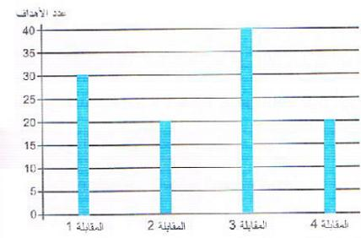 |  | نسبة استيعاب هذه  الكفاءة
أنشطة الدعم |  | من الكتاب المدرسي:  حل التمارين 18 صفحة 111 |  | وضعيات تعالج الأخطاء و الصعوبات و الثغرات التي أبانت عنها مرحلة التقويم النهائي لدى المتعلمين
المستوى:الثالثة متوسط |  |  | الأستاذ :حمزة محمد
الميدان : تنظيم معطيات |  |  | المقطع:02
الكفاءة المستهدفة:حل وضعيات أو مشكلات حياتية تعتمد على تمثيل سلسلة إحصائية: الأشرطة , المدرج التكراري
الوضعية التعلمية: تمثيل سلسلة إحصائية: الأشرطة , المدرج التكراري |  |  | رقم المذكرة:04

مراحل الدرس | المدة الزمنية | سير الدرس | مؤشر الكفاءة
تقويم تشخيصي | من5د  إلى10د | في مخطط نصف دائري نمثل ℅20 بقطاع دائري زاويته:3,6⁰ أو 36⁰ أو20⁰ | ضبط المكتسبات
تقويم بنائي | من20د  إلى25د | النشاط:يتعلق المخطط التالي بمعدلات تلاميذ متوسطة في شهادة التعليم المتوسط  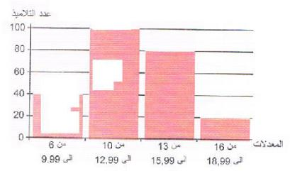  أنقل ثم أتمم الجدول التالي: | الصعوبات التي يواجهها التلاميذ:
  المجموع | من16 الى 18,99 | من 13 الى 15,99 | من10 الى12,99 | من6 الى 9,99 | الفئة(معدلات على 20)
   |  |  |  |  | التكرار
   |  |  |  |  | التكرار النسبي
تقويم بنائي | 5د | الحوصلة: | الصعوبات التي يواجهها التلاميذ:
تقويم نهائي | 15د | تطبيق: يتعلق الجدول التلي بأجور عمال مؤسسة (بالدينار)  مثل هذا الجدول بمخطط بأعمدة ثم بمخطط دائري | نسبة استيعاب هذه  الكفاءة
  من 65000 الى 70000 | من 55000 الى 60000 | من 450000 الى 50000 | من 35000 الى 40000 | الفئة(مرتبات ب DA)
  ℅10 | ℅30 | ℅40 | ℅20 | التكرار النسبي
أنشطة الدعم |  | من الكتاب المدرسي:  حل التمارين 9 و 13صفحة 95 | وضعيات تعالج الأخطاء و الصعوبات و الثغرات التي أبانت عنها مرحلة التقويم النهائي لدى المتعلمين

وضعية تعلم الإدماج 02
سجل صحفيان A و B المعطيات أدناه المتعلقة بالمدة (بالدقيقة) التي يستغرقها تلاميذ متوسطة للالتحاق بمؤسستهم.
لخص المعطيات التي سجلها الصحفيان في مخطط واحد
الصحفي A
من 20 الى 24 | من 15 الى 19 | من 10 الى 14 | من 5 الى 9 | أقل من 5 | المدة
℅10 | ℅20 | ℅15 | ℅25 | ℅30 | النسبة المئوية

الصحفي B
من 15 الى 24 | من 5 الى 14 | أقل من 5 | المدة
10 | 30 | 20 | عدد التلاميذ

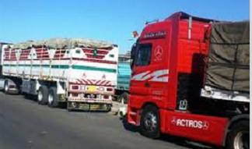

الحل:

وضعية تعلم الإدماج 02
يمثل المخطط الدائري المقابل توزيع درجات الحرارة(بC⁰) في ولاية الجزائر في نوفمبر 2016، حسب عدد الأيام.
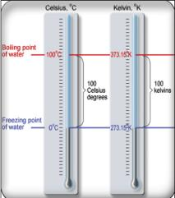
- أنقل ثم أتمم الجدول المقابل ثم مثله بمدرج تكراري.
- أعط تقديرا M لمتوسط درجات الحرارة المذكورة في النص.
22≤t<25 | 19≤t<22 | 16≤t<19 | درجة الحرارة
... | .... | ... | التكرار

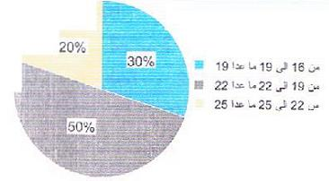

الحل:

الوضعية التقويمية

اخترنا عينة من 20 فلاحا للتعرف على مردوديتهم من القمح (بالطن) خلال موسم فكانت النتائج كالآتي:
23 | 25 | 14 | 14 | 26 | 16 | 17 | 28 | 31 | 18
19 | 12 | 20 | 13 | 19 | 12 | 19 | 11 | 18 | 10

1)أحسب متوسط هذه السلسلة
2)إذا أخذنا فئات مدى كل واحدة 5،أتمم الجدول الآتي و مثله بيانيا
الفئة
(الكمية a من القمح بالطن)
التكرار
التكرار النسبي

الحل:

تصحيح الوضعية التقويمية |  |  |  |  |  |  |  |  | قائمة التلاميذ
القيم |  |  | التوظيف |  |  | الاكتساب |  |  | قائمة التلاميذ
غ م | م ج | م | غ م | م ج | م | غ م | م ج | م | قائمة التلاميذ

نادي رياضي
اتصل رئيس نادي رياضي بمؤسسة تجارية لرعاية ناديه.
وافقت المؤسسة و لكن بشرط أن تكون أعمار أكثر من ℅50 من الأنصار بين 30 و 50 سنة.
حسب المدرج التكراري التالي ،هل يبرم الاتفاق أم لا؟

نادي رياضي
اتصل رئيس نادي رياضي بمؤسسة تجارية لرعاية ناديه.
وافقت المؤسسة و لكن بشرط أن تكون أعمار أكثر من ℅50 من الأنصار بين 30 و 50 سنة.
حسب المدرج التكراري التالي ،هل يبرم الاتفاق أم لا؟

نادي رياضي
اتصل رئيس نادي رياضي بمؤسسة تجارية لرعاية ناديه.
وافقت المؤسسة و لكن بشرط أن تكون أعمار أكثر من ℅50 من الأنصار بين 30 و 50 سنة.
حسب المدرج التكراري التالي ،هل يبرم الاتفاق أم لا؟

نادي رياضي
اتصل رئيس نادي رياضي بمؤسسة تجارية لرعاية ناديه.
وافقت المؤسسة و لكن بشرط أن تكون أعمار أكثر من ℅50 من الأنصار بين 30 و 50 سنة.
حسب المدرج التكراري التالي ،هل يبرم الاتفاق أم لا؟



3 متوسط


أعمال موجهة
- الميدان المعرفي: تنظيم معطيات
- المستوى: السنة الثالثة
- رقم المذكرة: 1
- المقطع التعليمي :الإحصاء
- المورد التعلمي: حل تطبيقات

الكفاءة المستهدفة : يحل مشكلات متعلقة بالإحصاء

الحل | التمرينات والوضعيات
- حل التمرين1 : | التمرين1: جمع أستاذ رياضيات بيانات عن أوزان 20 تلميذا سنة  3 متوسط، فكانت النتائج كتالي:  43, 46, 43, 47, 47, 47, 44, 47, 45,44  45, 46, 47, 46, 44, 44, 48, 47, 44,47  ما هو أكبر وزن؟  ما هو أقل وزن؟  كم عدد التلاميذ الذين بلغ وزن كل منهم 47kg؟ نظم هذه المعطيات في جدول
- حل التمرين2 : | - التمرين2 :  معدل قسم من متوسطة هو 9.96 في حالة عدم احتساب العلامة 3 يصبح هذا المعدل 10.25  ما هو عدد تلاميذ هذا القسم؟
- حل التمرين3 : | - التمرين3 :  لجدول المقابل يعبر عن توزيع المنخرطين في نادي ملاكمة حسب أوزانهم بالكيلوغرام  أحسب متوسط أوزان هؤلاء الملاكمين.
  الوزن | 50 | 53 | 65 | 59
  التكرار النسبي | ℅20 | 40℅ | 30℅ | 10℅

Belhocine : https://prof27math.weebly.com/

